Магия музыки - игрушечные пианино
и другие инструменты

Музыка невероятно нравится детям. Ее волшебство доходит до них даже в утробе матери. Даже будучи совсем маленькими, они почти всегда инстинктивно покачивают или кивают головками в такт мелодии. Иногда даже пытаются петь детские песни, которые едва понимают, и все это задолго до того, как они учатся читать, писать или разборчиво говорить. По мере того, как дети взрослеют, они начинают понимать, как сочинять свои песни.
Дети любят сочинять музыку так же сильно, как любят ее слушать. Независимо от того, насколько фальшиво он поет или играет на игрушечном пианино - ничто не может помешать ему продолжать подражать различным звукам музыки.
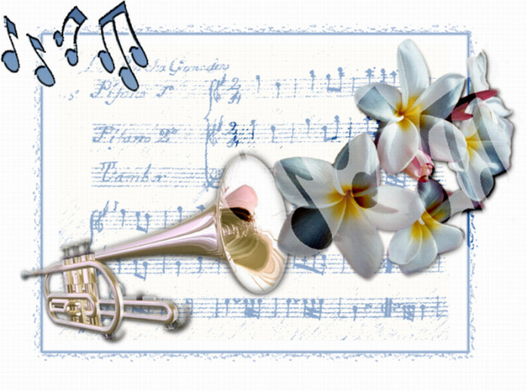
Самовыражение через музыку должно поощряться, чтобы дети в дальнейшем интересовались ею. Например, вы можете снабдить детей музыкальными инструментами, такими как тамбурин или игрушечное пианино. Также можно с успехом петь ребенку детские песни, пока тот играет или рисует.
Ваша помощь ребенку в развитии заинтересованности и привязанности к музыке приведет не только к обнаружению различных талантов. Это также будет давать положительный эффект на их общем состоянии. Ниже приведены некоторые преимущества, которые музыка может давать детям:

- Музыка сподвигает детей быть более экспрессивными. Они могут стучать в свои маленькие барабаны, когда они «сходят с ума», или же они могут мягко перебирать клавиши своего игрушечного пианино, когда им хорошо и спокойно.

- Музыка повышает чувство собственного достоинства. Когда дети понимают, что они могут обращаться с каким-либо музыкальным инструментом, громко петь песню и т.д., они чувствуют гордость за себя непосредственно и за свои способности.

- Музыка дает знания. Постоянная близость к музыке, например, к народным песням или к обычным детским частушкам, поможет ребенку быстрее понять этот мир, его ценности и чувства. Этот результат достигается еще до того, как дети впервые идут в школу. Родители должны быть готовы к тому, что их дети захотят знать ответы на многие вопросы. Вам зачастую придется объяснять смысл текста песни.

- Музыка вдохновляет к творчеству. Услышав песню, дети могут изъявить желание познакомиться с другими видами искусства, скажем, с обычным рисованием или даже живописью, таким образом, в своем воображении они придумывают продолжение песни. Они могут проиллюстрировать любую понравившуюся им песню, а также их героев. Если ребенок в раннем возрасте будет играть на игрушечной арфе или пианино, возможно, в будущем он сможет писать свои песни или сочинять музыку.
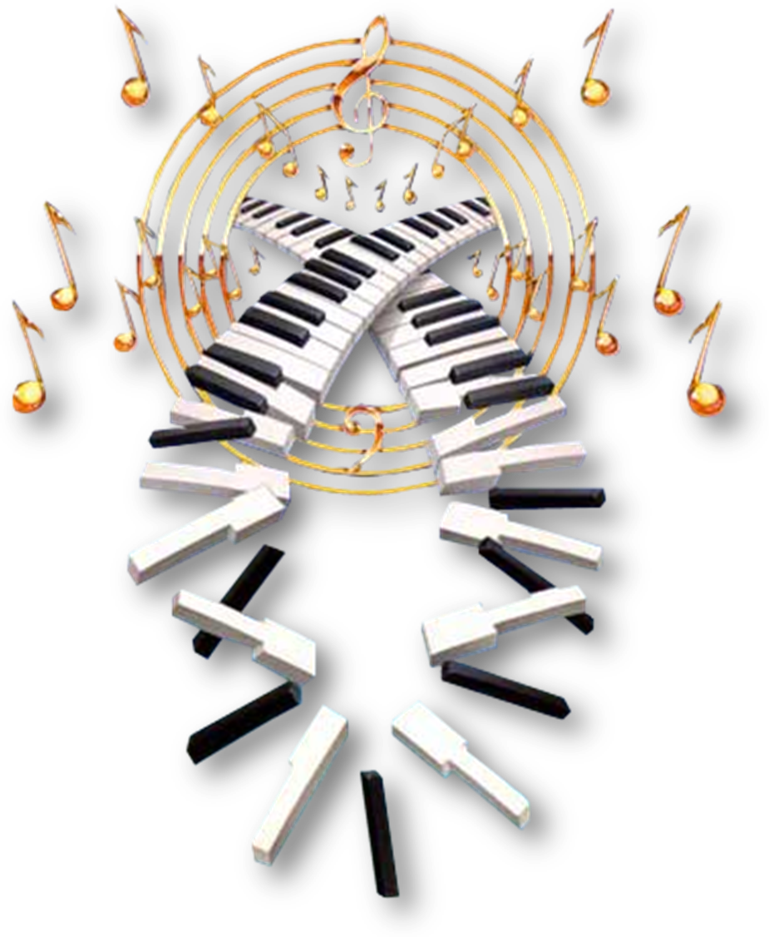
- Музыка развивает у ребенка навыки общения. Обучение игре на пианино предполагает те же самые навыки, необходимые для чтения. Стремление ребенка выучить слова из песни может помочь ему увеличить свой словарный запас. Иногда, посредством истории, воспетой в песне, дети получают новые впечатления, новые знания о жизни.

- Музыка помогает детям достигать своих целей. Желание ребенка освоить игру на каком-либо инструменте заставляет его быть сосредоточенным и четко следовать своей цели. Уже в таком раннем возрасте, они "запасаются" ценностями, которые могут помочь им стать успешными взрослыми.

Но точно так же как и любые другие средства отдыха и творчества, музыка не должна быть навязана вашим детям. Обучение ребенка игре на музыкальном инструменте или участие в уроках пения не должно приводить к истерикам каждый раз, когда это начинается. Ваш ребенок должен любить музыку и наслаждаться музыкальным действом, только в этом случае она будет иметь положительный эффект на дальнейшую жизнь вашего ребенка.

